Система на встречных ионных пучках на основе инерциального электростатического удержания плазмы для генерации нейтронного излучения
Прокуратов И.А., Дулатов А.К., Лемешко Б.Д., Михайлов Ю.В.
Всероссийский научно-исследовательский институт автоматики им. Н.Л. Духова,
г. Москва, Россия, bogolubov@vniia.ru
В работе описана система на встречных ионных пучках, разработанная на основе отпаянной нейтронной трубки с двумя источниками ионов для реализации инерциального электростатического удержания плазмы (ИЭУП) – рисунок 1. Система используется в качестве источника нейтронного излучения.
Представлены результаты экспериментальных исследований системы, включающие в себя: изучение режимов работы источников ионов, формы горения разряда, анализ режимов работы системы при различных токах (0,2 – 2 мА) и ускоряющих напряжениях (10 – 80 кВ), измерение нейтронного выхода. Увеличение ускоряющего напряжения приводило к улучшению фокусировки разряда. Работа с токами трубки выше 1,5 мА показала изменение геометрии горения разряда в основном ускоряющем промежутке, приводящее к потере соосности разряда. При проведении экспериментов с использованием дейтерия нейтронный выход системы достигал 3∙10⁵ нейтр/с (80 кВ, 0,4 мА).
Во второй части работы описан метод расчета выхода нейтронного излучения, обобщающий основные особенности работы систем ИЭУП. Проведена верификация данного метода для широкого набора установок ИЭУП в диапазоне нейтронного выхода 10⁴ - 10⁸ нейтр./с, показавшая удовлетворительное совпадение результатов расчета с экспериментальными данными. Используя данный метод рассмотрены пути увеличения нейтронного выхода разработанной системы.
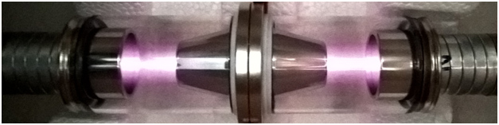
Рисунок 1 – Внешний вид системы на встречных ионных пучках при горении разряда в дейтерии.

